小熊猫
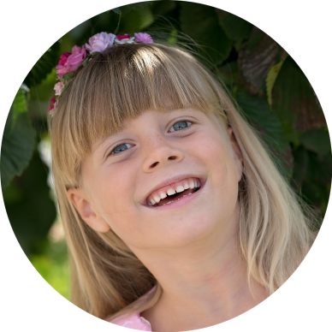
我思维敏捷，接受能力强，课堂上总是能很快掌握新知识，热爱学习，能自觉并按时完成作业，勤于思考，有独立的思想能力。

课余时间，我喜欢阅读大量有益的课外书籍，充实自己的知识领域。

初中生活将是新的一个阶段，在接下来的时间，我会继续努力，全力冲刺，继续发扬优点，做一个德、智、体、美、劳全面发展的学生。

绘画 阅读 钢琴
朗诵 舞蹈 唱歌
兴趣爱好
自我评价
RESUME
我的梦想
我的梦想是当一名飞行员，自由飞翔在蓝天白云间。

基本资料
出生日期：2009-01-30
毕业小学： 熊猫第一小学
爸 爸：小熊猫 1245677890
妈 妈：小熊猫 12345677890
家庭住址：上海市浦东区XX街道XX号

学习成绩
六年级下学期成绩：
语文（100） 数学（100） 英语 （100） 科学（100）

班主任寄语： 你活泼聪明，热情开朗，是个好孩子。你吸收知识和接受新事物都很容易上手，要记住，世上无难事，只怕有心人。努力，再努力，为将来能够上一个更高的台阶。

获奖经历
20xx.6.30： 熊猫第一小学”三好学生“
20xx.6.30： 熊猫第一小学“成绩优秀奖“
20xx.1.30： 熊猫第一小学”优秀干部“
20xx.1.30： 熊猫第一小学“ 智慧之星“
20xx.10.1： 市少儿钢琴比赛个人组独奏一等奖
20xx.6.1 ： 城市之星绘画比赛一等奖
20xx.5.1 ： 校园之星小主持人比赛二等奖

